UZAICINĀJUMS

pretendentiem piedalīties zemsliekšņa iepirkumā - cenu aptaujā par līguma piešķiršanas tiesībām

„Vingrošanas aprīkojuma piegāde projekta “Vietējo kopienu iesaiste veselīga dzīvesveida veicināšanai” ActiHealth / Nr.LL-00167” ietvaros”

identifikācijas Nr. DPCP 2024/67

Vispārīgā informācija:
Pasūtītāja/līgumslēdzēja nosaukums | Daugavpils valstspilsētas pašvaldība
Adrese | Krišjāņa Valdemāra iela 1, Daugavpils, LV-5401
Reģistrācijas numurs | 90000077325
Kontaktpersona | Daugavpils pašvaldības centrālās pārvaldes (turpmāk – DPCP) Attīstības departamenta Projektu nodaļas vecākā eksperte projektu jautājumos Santa Upīte, tālr. 65404234, e-pasts: santa.upite@daugavpils.lv
Darba laiks | Pirmdiena | No 08.00 līdz 12.00 un no 13.00 līdz 18.00
 | Otrdiena, Trešdiena, Ceturtdiena | No 08.00 līdz 12.00 un no 13.00 līdz 17.00
 | Piektdiena | No 08.00 līdz 12.00 un no 13.00 līdz 16.00

Zemsliekšņa iepirkuma nepieciešamības apzināšanās datums: 2024. gada 1.augusts.

Zemsliekšņa iepirkuma mērķis: Vingrošanas aprīkojuma piegāde projekta “Vietējo kopienu iesaiste veselīga dzīvesveida veicināšanai” ActiHealth / Nr.LL-00167” ietvaros.
- Piedāvājuma varianti nav pieļaujami.

Līguma izpildes termiņš: 3 (trīs) nedēļu laikā no līguma noslēgšanas.

Veicamo būvdarbu, preču piegādes vai pakalpojuma uzskaitījums (apjomi): ir noteikts tehniskajā specifikācijā (1.pielikums). Pretendentam jāiesniedz piedāvājums par visu tehniskajā specifikācijā noteikto apjomu.

Paredzamā kopējā līgumcena: 5785,12 EUR bez PVN.

Piedāvājuma izvēles kritērijs: piedāvājums ar viszemāko cenu, kas pilnībā atbilst prasībām.

Piedāvājuma iesniegšanas veids: līdz 2024. gada 2. septembrim plkst. 10:00 rakstiski slēgtā aploksnē Daugavpils pašvaldības centrālās pārvaldes Attīstības departamentā, Krišjāņa Valdemāra ielā 13, 2.stāvā, 202.kab., Daugavpilī, LV-5401, vai parakstīts ar drošu elektronisko parakstu uz e-pastu ilga.leikuma@daugavpils.lv.

Pretendents iesniedz piedāvājumu: Tehnisko-finanšu piedāvājumu atbilstoši piedāvājuma iesniegšanas formai (2.pielikums).

Pretendents iesniedz apliecinājumu, ka piedāvājums sagatavots neatkarīgi.

Informācija par rezultātiem: tiks publicēta Daugavpils valstspilsētas pašvaldības tīmekļvietnē www.daugavpils.lv.
Daugavpilī, 2024. gada 2. jūlijā
DPCP Attīstības departamenta vadītāja D.Krīviņa
DPCP Attīstības departamenta Projektu nodaļas vadītāja D.Briška – Nikolajeva

DPCP Attīstības departamenta juriste I.Leikuma

1. pielikums

TEHNISKĀ SPECIFIKĀCIJA CENU APTAUJAI

„Vingrošanas aprīkojuma piegāde projekta “Vietējo kopienu iesaiste veselīga dzīvesveida veicināšanai” ActiHealth / Nr.LL-00167” ietvaros”
identifikācijas Nr. DPCP 2024/67

1. Pasūtītājs/ Līgumslēdzējs,  reģistrācijas numurs,  adrese: | Daugavpils valstspilsētas pašvaldība  Reģ.Nr. 90000077325  Krišjāņa Valdemāra iela 1, Daugavpils, LV-5401
2. Pasūtītie pakalpojumi/preces: | Vingrošanas aprīkojuma piegāde projekta “Vietējo kopienu iesaiste veselīga dzīvesveida veicināšanai” ActiHealth / Nr.LL-00167” ietvaros
3. Pakalpojuma sniegšanas /preču piegādes vieta un laiks: | Piegāde vieta: Daugavpils pašvaldības centrālās pārvaldes Attīstības departaments Krišjāņa Valdemāra ielā 13, Daugavpilī, LV-5401,Pasūtītāj pārstāvja norādītajās telpās, iepriekš saskaņojot ar Pasūtītāja pārstāvi piegādes laiku.  Piegādes laiks: 3 (trīs) nedēļu laikā no līguma noslēgšanas.
4.Vispārējās prasības pakalpojumam/precēm | Piedāvājums iesniedzams par visu tehniskajā specifikācijā uzskaitīto vingrošanas aprīkojumu.  Vingrošanas aprīkojums ir kvalitatīvs, bez bojājumiem, pilnībā funkcionējošs/ gatavs lietošanai.  Vingrošanas aprīkojums ir jauns, nav lietots.  Piedāvātajā līgumcenā iekļaujamas visas ar vingrošanas aprīkojuma piegādi saistītās tiešās un netiešās izmaksas, t.sk. transporta, personāla un visi citi administratīvie izdevumi, nodokļi un nodevas (izņemot pievienotās vērtības nodokli).
5. Vingrošanas aprīkojuma nosaukums un apraksts

N.p.k. | Preces nosaukums  (attēliem ir ilustratīva nozīme, noteicošais ir tehniskais apraksts) | Preces apraksts | Daudzums
1. | Skandināvu nūjošanas nūjas  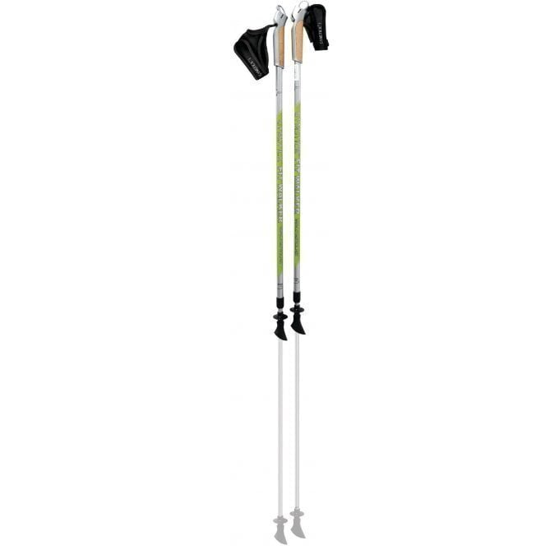 | Nūju var viegli nēsāt un transportēt;  Nūjas rokturos iestiprināts cimdiņš.  Nūju rokturi ir neslīdoši un ergonomiski, izgatavoti ar ērtu konturētu rokturi;  Nūju gali nodrošina spēcīgu saķeri ar pamatni - neatkarīgi no tā, vai tas ir ledus, akmeņaina, smilšaina, vai grants virsma;  Izmēri: augstuma regulēšanu no 83 cm (+/- 4 cm) – 140cm (+/-4 cm);  Svars: ne vairāk kā 0,4 kg;  Nūjas sastāvs: stikla šķiedra, ne mazāk kā 20% oglekļa;  Komplektā 2 gab. | 30
2. | Jogas/fitnesa paklājs | Gluda virsma  Gumijas pretslīdošā apakšdaļa  Ar ērtu pārnēsāšanas siksnu  Garums: 183 cm (+/-2 cm)  Platums: 61 cm (+/-2 cm)  Biezums: 1,3 cm (+/-0,5 cm) | 30
3. | Pretestības lente  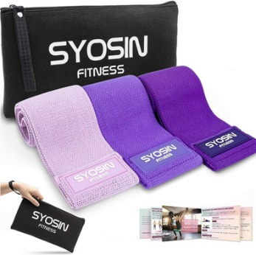 | Komplektā ietilpst:  - trīs dažādu līmeņu pretestības lentes  - viena soma ērtai lentes uzglabāšanai.  Izturīgas un neslīdošas lentes: izgatavotas no elestīga auduma, neslīdošais dizains.  Pretestības līmeņi:  - viegls  - vidējs  - smags | 30
4. | Pilates treniņu gredzens (riņķis)  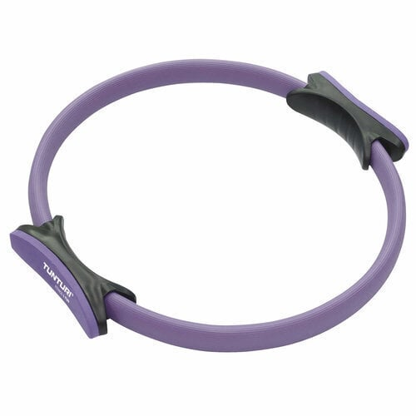 | Pilates gredzens (riņķis) ļauj trenēt dziļos muskuļus bez speciālām ierīcēm. Ideāli piemērots kāju, plecu, krūšu un muguras muskuļu trenēšanai.  Pilates gredzens (riņķis) aprīkots ar rokturi drošai un neslīdošai saķerei.  Izmērs: 37 x 37 x 4 cm (pieļaujama katra izmēra deviācija +/- 2 cm)  Svars: 310 g (+/- 10 g)  Materiāls: sastāv no iestrādāta metāla gredzena, kam apkārt plastmasas pārklājums, un rokturi ar polsterējumu abās pusēs | 30
5. | Treniņu ātruma trepīte  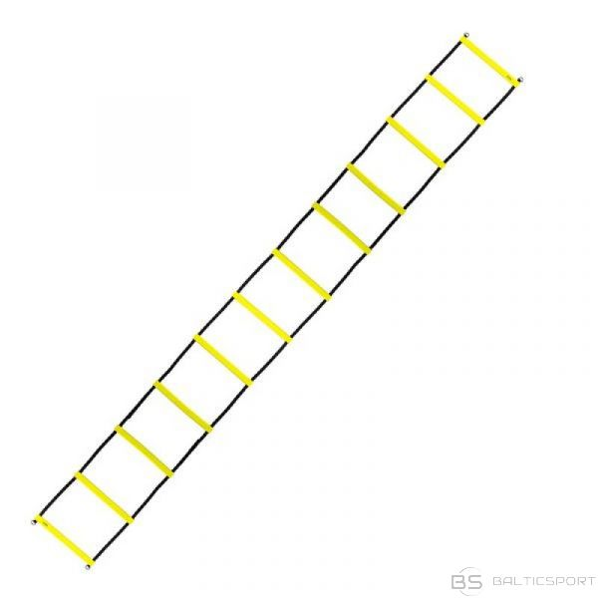 | Garums 6m (+/- 0,5m)  Platums 42cm (+/- 3 cm)  Pakāpienu skaits – vismaz 12  Šķērskoki izgatavoti no elastīga plastmasas materiāla. Regulējams šķērskoku attālums. Izturīga tekstila auduma lenta gar sānu malām. Izturīga auduma maisiņš ar aizsienamu galu trepīšu pārnēsāšanai. | 6
6. | Fitnesa nūjas  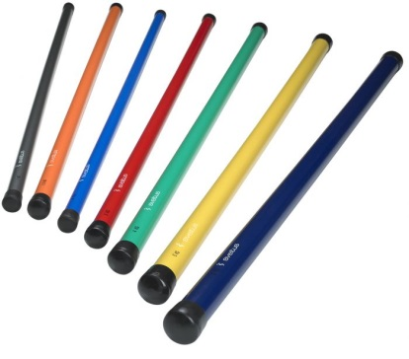 | Vingrošanas, slaloma treniņu nūja no plastmasas.  15 gb. 80cm (+/- 5cm)  15 gb. 100 cm (+/- 5cm)  10 gb. 120 cm (+/- 5cm) | 40
7. | Bumba  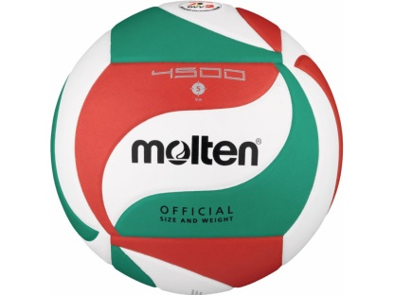 | Atbilstoši starptautiskajiem Catch’n Serve Ball federācijas noteikumiem, augstākās kvalitātes sintētiskās ādas bumba:  -Izmērs: 5 (65-67cm)  -Svars: 260-280g  -Spiediens: 0.29-0.32 bar  18 paneļu virsma un dubults pūslis.  Pielietojums - treniņiem un sacensībām. | 16
8. | Bumbu soma | Izturīga bumbu soma ir veidota, lai varētu vienkārši uzglabāt un transportēt vismaz līdz astoņām 5. izmēra bumbām, kā arī nelielus piederumus. | 2
9. | Rezultātu tablo  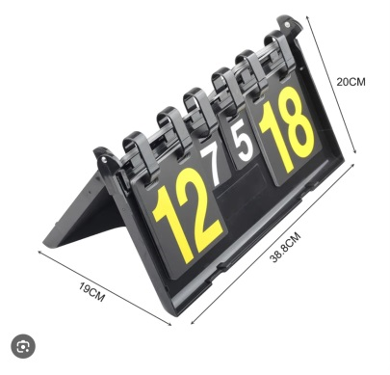 | Tablo vismaz līdz 31 punktam  Saliekams  Izmēri: 38 x 19 x 20 cm (pieļaujama izmēru deviācija +/- 2 cm)  Punkti: vismaz no 0 līdz 31  Seti: vismaz līdz 5 | 2
10. | Espanders  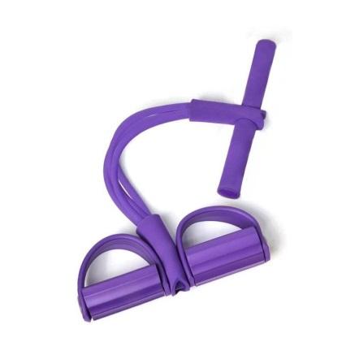 | Ierīce kāju vingrinājumiem un vēdera muskuļu vingrinājumiem, augšstilbiem, rokām un krūtīm.  50 cm virves garums (+/- 5cm)  26 cm roktura platums (+/- 5 cm)  Ērti neslīdoši rokturi ar putu (polsterējuma) pārklājumu.  Elastīgi kāju turētāji.  Produkts ir izgatavots no gumijas vai lateksa, kas nodrošina optimālu elastību un izturību. | 30
11. | Konusu komplekts  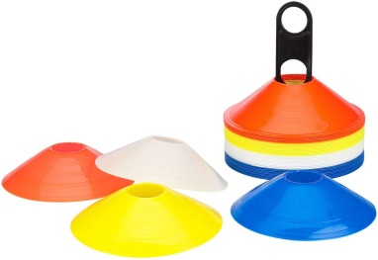 | Materiāls: plastmasa  Konusu skaits komplektā: vismaz 50 gab.  Konusa diametrs: 20 cm (+/-2 cm)  Viena konusa augstums: 4,5 cm (+/-2 cm)  Viena konusa svars: 16 g (+/- 10 g) | 7
12. | Pildbumbas (dažādas svara kategorijas)  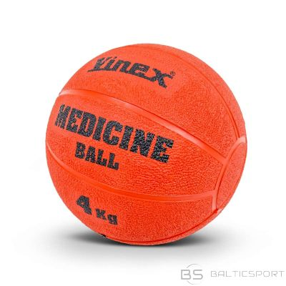 | - Rievota tekstūra labākai saķerei  - Ārējais apvalks izgatavots no kvalitatīvas gumijas  - 1 kg. -10 gb.  - 2 kg.-5 gb. | 15
13. | Tenisa bumbas  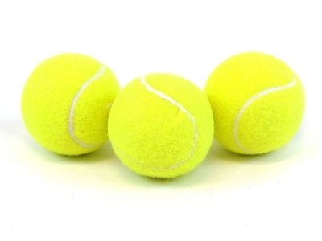 | Tenisa bumbas | 20
14. | Regulējamas barjeras  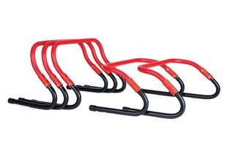 | Materiāls: izturīga plastmasa  Platums: 49 cm (+/- 5 cm)  Augstuma regulējums: pieejams vismaz 15-30 cm | 10

Sagatavoja:
Daugavpils pašvaldības centrālās pārvaldes Attīstības departamenta
Projektu nodaļas vecākā eksperte projektu jautājumos Santa Upīte

2. pielikums
TEHNISKAIS - FINANŠU PIEDĀVĀJUMS CENU APTAUJAI

„Vingrošanas aprīkojuma piegāde projekta “Vietējo kopienu iesaiste veselīga dzīvesveida veicināšanai” ActiHealth / Nr.LL-00167” ietvaros”
identifikācijas Nr. DPCP 2024/67

_____________ (datums, vieta)

Iepazinušies ar cenu aptauju „Vingrošanas aprīkojuma piegāde projekta “Vietējo kopienu iesaiste veselīga dzīvesveida veicināšanai” ActiHealth / Nr.LL-00167” ietvaros”, identifikācijas Nr. DPCP 2024/67 un cenu aptaujas tehniskās specifikācijas prasībām, ____________________ (uzņēmuma nosaukums, reģistrācijas numurs) piedāvā 3 (trīs) nedēļu laikā piegādāt šādu tehniskajai specifikācijai atbilstošu vingrošanas aprīkojumu par šādu cenu:

N.p.k. | Preces  nosaukums | Ražotājs, modelis (ja attiecināms) | Detalizēts preces apraksts, lai var salīdzināt ar tehniskajā specifikācijā norādītajām prasībām | Attēls | Daudzums | Vienas vienības cena, EUR bez PVN | Summa kopā, EUR bez PVN
1. | Skandināvu nūjošanas nūja |  |  |  | 30
2. | Jogas fitnesa paklājs |  |  |  | 30
3. | Pretestības lente |  |  |  | 30
4. | Palates terniņu gredzens (riņķis) |  |  |  | 30
5. | Treniņu ātruma trepīte |  |  |  | 6
6. | Fitnesa nūjas |  |  |  | 15
 |  |  |  |  | 15
 |  |  |  |  | 10
7. | Bumba |  |  |  | 16
8. | Bumbu soma |  |  |  | 2
9. | Rezultātu tablo |  |  |  | 2
10. | Espanders |  |  |  | 30
11. | Konusu komplekts |  |  |  | 7
12. | Pildbumbas (dažādas svara kategorijas) |  |  |  | 10
 |  |  |  |  | 5
13. | Tenisa bumbas |  |  |  | 20
14. | Regulējamas barjeras |  |  |  | 10
Piedāvātā līgumcena kopā euro bez PVN
euro PVN
Kopā euro ar PVN

Apliecinām, ka:
– spējam nodrošināt pasūtījuma izpildi un mums ir pieredze līdzīgu preču piegāžu sniegšanā,
– nav tādu apstākļu, kuri liegtu mums piedalīties cenu aptaujā un pildīt tehniskās specifikācijās norādītās prasības;
– piedāvājums sagatavots neatkarīgi un neesam ieinteresēti nevienā citā piedāvājumā, kas iesniegts šajā cenu aptaujā.
Vārds, uzvārds*
Amats
Paraksts
* Pretendenta paraksttiesīgās vai tā pilnvarotās personas vārds, uzvārds (pievienojot pilnvaru)

INFORMĀCIJA PAR PRETENDENTU
Pretendenta nosaukums:
Reģistrācijas Nr.
Nodokļu maksātāja reģistrācijas Nr.
Juridiskā adrese:
Bankas rekvizīti:
Kontaktpersonas vārds, uzvārds:
Tālrunis: Fakss:
E-pasta adrese: Tīmekļa vietnes adrese:
Personas, kura, gadījumā, ja pretendentam tiks piešķirtas tiesības slēgt pakalpojuma līgumu, ir tiesīga parakstīt pakalpojuma līgumu, amats, vārds, uzvārds:

